zastavili v Hrochově Týnci. V prodejně pana M. Novotného jsme si nakoupili dobré masíčko. Každý dostal jako pozornost zabíjačkovou polévku. Byla moc dobrá, děkujeme. Ve vedlejší prodejně jsme poseděli při kafíčku a také si něco nakoupili. Ještě jsme stihli prohlídku vánočních svícnů a věnečků. Byl to hezký výlet, všichni byli spokojeni. Majka Forštová
Vánoční besídka
Obecní úřad Horka s Klubem seniorů uspořádali 10. 12. 2018 vánoční besídku s Mikulášem v místním hostinci. Poprvé se nám předvedly děti z dětské skupiny (školky) s krátkým programem. Následoval hodinový koncert ZUŠ Chrast. Byla zde také možnost si koupit z malé výstavky nějakou věc (bižuterii, ozdobné a vánoční svíčky). Každý z účinkujících dětí dostal od Mikuláše dárek, každý z přítomných kávu, čaj a vánoční cukroví. Přišlo se podívat dost Horečáků, což nás potěšilo. Dík patří Mikuláši, sponzorům a šikovným děvčatům z Klubu seniorů, které napekly zákusky, připravily prostředí a teplo. Když se chce, dílo se vydaří. Máme hezkou vzpomínku na advent roku 2018. Libuše Dvořáková

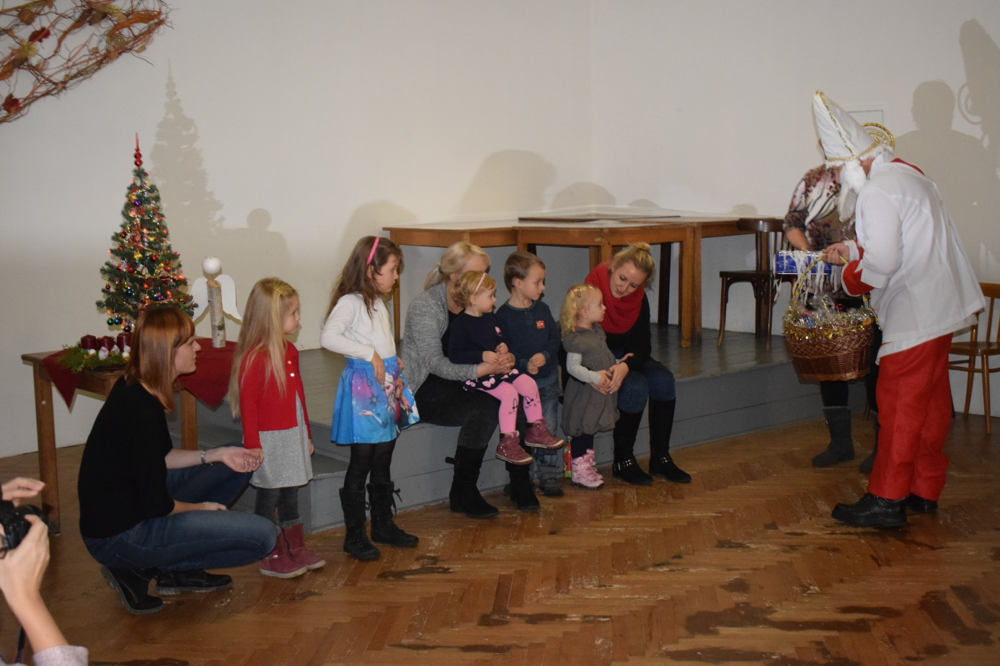

Zpravodaj č.1/2019 připravila Anna Jará, Majka Forštová L.Dvořáková, J.Hodan, schváleno výborem 17.12.2018

ZPRAVODAJ
2019

Číslo 1 (107) leden - únor

Zpravodaj klubu seniorů Horka

Plán činnosti na rok 2019

Pravidelné posezení u kávy každé pondělí

Blahopřání členům klubu k narozeninám

V sobotu 23. 2. 2019 od 16.00 hodin pořádáme v místní prodejně pravidelný turnaj v karetní hře „Prší“

Beseda s učitelem autoškoly, novinky v předpisech silničního provozu

Mezinárodní den žen

Jarní výstavy v Lysé nad Labem

V dubnu, ti co měli zájem, navštíví v hudebním divadle Karlín v Praze operetu „POLSKÁ KREV“

Kosmetika a parafínové zábaly rukou před velikonocemi

Jarní charitativní sbírka pro Diakonii Broumov

Výstavy v Olomouci

Účast na lampionovém průvodu v květnu a říjnu

Májové mše svaté a úklid kapličky vždy před mší

Celodenní výlet autobusem v květnu

Jednodenní výlety vlakem (podle zájmu)

Výlet malým autobusem po blízkém okolí

Prázdninové opékání buřtů

Pouťová mše svatá v červenci

Posvícenská mše svatá v září

Opékání buřtů na dětském hřišti v září

Mezinárodní den seniorů v říjnu

Výlet do Polska v říjnu

Kosmetika a parafínové zábaly v listopadu

Adventní výstava v Chroustovicích v listopadu

Slavnostní ukončení roku 2019

Schváleno výborovou schůzí 17. 12. 2018

Změna programu vyhrazena

Přání

Vážení a milí, do roku 2019 Vám všem přeji především zdraví, klidný a porozuměním naplněný celý rok. Mějte hodně sil, ať se můžete účastnit našich akcí. Přeji Vám, ať máte vždy nablízku nějakou tu pomocnou ruku, která pomůže. Žijte šťastně v kruhu svých přátel a Vašich rodin. A. Jará

Blahopřání

Vám všem, kteří jste spatřili světlo světa v lednu a únoru

10. 1. Šimková Dagmar 30. 1. Michálková Míla

16. 1. Zlesáková Eliška 2. 2. Šuhájek Oldřich

17. 1. Nejtková Věra 28. 2. Dvořáková Libuše

20. 1. Nepivoda Čeněk
 | Program Vede Služba
7. 1. (896) kavárnička |  | pí. Jará | pí. Forštová
14. 1.(897) kavárnička |  | pí. Dvořáková | pí. Zdražilová
21. 1.(898) kavárnička |  | pí. Černá | pí. Šimková
28. 1. (899) kavárnička |  | pí. Forštová | pí. Velendorfová
4. 2. (900) kavárnička |  | pí. Zdražilová | pí. Hejská
11. 2. ( 901) kavárnička |  | pí. Šimková | pí. Dvořáková, výbor 15.15
18. 2. (902) kavárnička |  | pí. Velendorfová | pí. Jará
25. 2. (903) kavárnička |  | pí. Hejská | pí. Černá

Informace z výborové schůze konané 17. 12. 2018

Přítomni: pí. Hodanová, Krausová, Jará, Zdražilová, Dvořáková, Černá, Forštová, p. Hodan Omluvena: pí. Moudrá

Rozdělili jsme si úkoly na zajištění rozloučení s rokem 2018. Sestavili jsme plán činnosti na příští rok a schválili obsah zpravodaje č.1/2019

Turnaj v karetní hře „Prší“.

Dne 17. listopadu od 16.00 hod. byl v místním bistru organizován další z oblíbených turnajů ve hře „Prší“. Přihlásilo se 23 hráčů. Hrálo se na čtyři kola po 45 minutách. Před každým kolem se losovalo, tak že se hráči u stolů pokaždé vystřídali. V průběhu hry bylo podáváno občerstvení a po dvou kolech byla přestávka na večeři. Po ukončení hry bylo vyhlášeno pořadí. Na prvních třech místech se umístili, Horáková Nela, Doležal Petr, Horáková Aneta. Výhercům blahopřejeme a všem ostatním děkujeme, že si přišli zahrát a dobře se pobavit. Děkujeme také panu Nepivodovi za poskytnutí prostor, dobré jídlo a pití.

Jarda Hodan

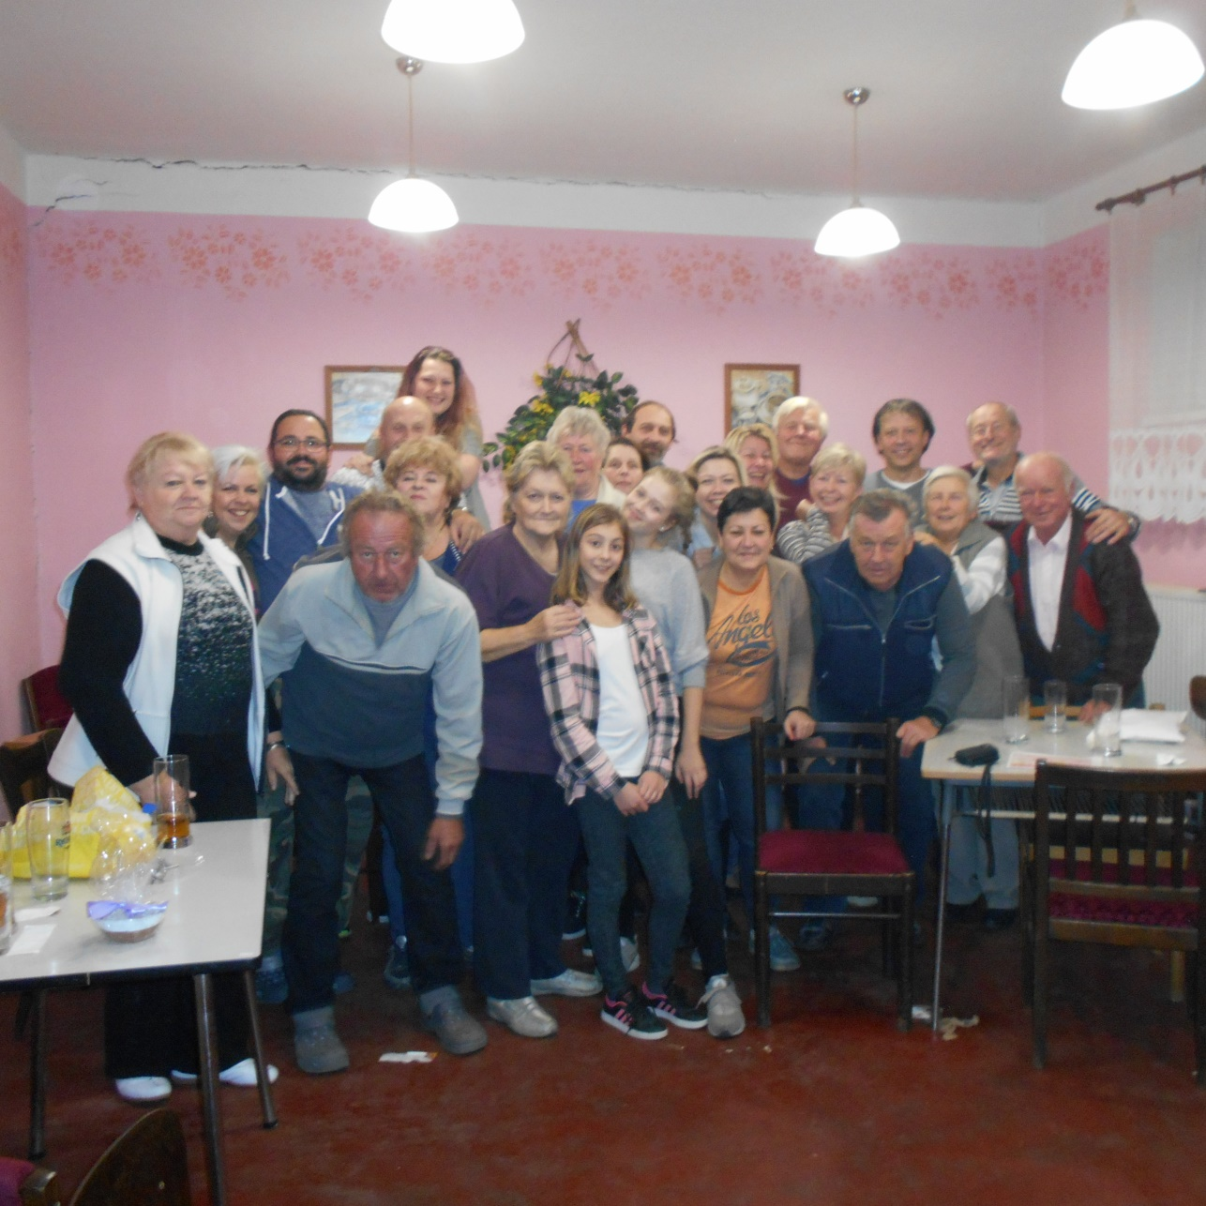

Děti ráje
V sobotu 3. 11. 2018 jsme odjeli malým autobusem do Pardubic na muzikál „Děti ráje“. Příjemná pro nás byla doprava autobusem přímo před zimní stadion, kde muzikál probíhal. Také po skončení jsme odjížděli od stadionu.
Kosmetika a parafínové zábaly
Zpestřením našich setkání v klubu se již několikátý rok stala nabídka kosmetiky a také ošetření rukou parafínovými zábaly. Letos tato akce proběhla 19. 11. 2018. Dříve k nám docházela paní M. Čečetková. Nyní v této nabídce pokračuje paní L. Hrnčířová. Děkujeme za tuto možnost a setkání
Adventní trhy v Chroustovicích
Naší tradicí se stala návštěva adventních trhů. Také letos jsme 30. 11. 2018 jeli malým autobusem do Chroustovic. Při zpáteční cestě jsme se stejně jako loni

